Руководство пользователя

к приложению по базе данных туристического агентства

Разработчики:

Анисимов А.А.

Батонова О.Ю.

Батракова Е.С.

Оглавление

Описание решаемой задачи 2

Технические требования 2

Инструкция по установке приложения 2

Инструкция по запуску и настройке приложения 2

Возможная ошибка при запуске 3

Описание интерфейса программы 3

Анализ данных 8

Сохранение 11

Описание подкаталогов 12

Технические требования 13

# Описание решаемой задачи

Нашей целью было разработать программу для управления базой данных . Для управления базой данных предусмотрен следующий функционал:

1. Загрузка (и сохранение) базы данных из указанного каталога (по умолчанию из Data)
2. Редактирование базы данных: добавление, удаление и редактирование полей в таблице.
3. Фильтрация полей таблицы по различным атрибутам и значениям .
4. Поиск данных в общей таблице по заданному значению атрибута.
5. Сортировка данных по столбцам. Качественные атрибуты сортируются по алфавиту, а количественные атрибуты сортируются по возрастанию или убыванию.
6. Анализ отфильтрованных данных различными методами с возможностью экспорта.

# Технические требования

64-битная операционная система Windows, на которую возможна установка интерпретатора Python 3.7 (​<https://www.python.org/downloads/>​)

# Инструкция по установке приложения

Пользователю требуется установить на своем компьютере дистрибутив Anaconda который содержит интерпретатор питона и все необходимые библиотеки, которые используются данным приложением.

# Инструкция по запуску и настройке приложения

Пользователю требуется запустить скрипт program.py​ (что находится в каталоге Scripts​) используя интерпретатор питона (python.exe) через командную строку.

# Возможная ошибка при запуске

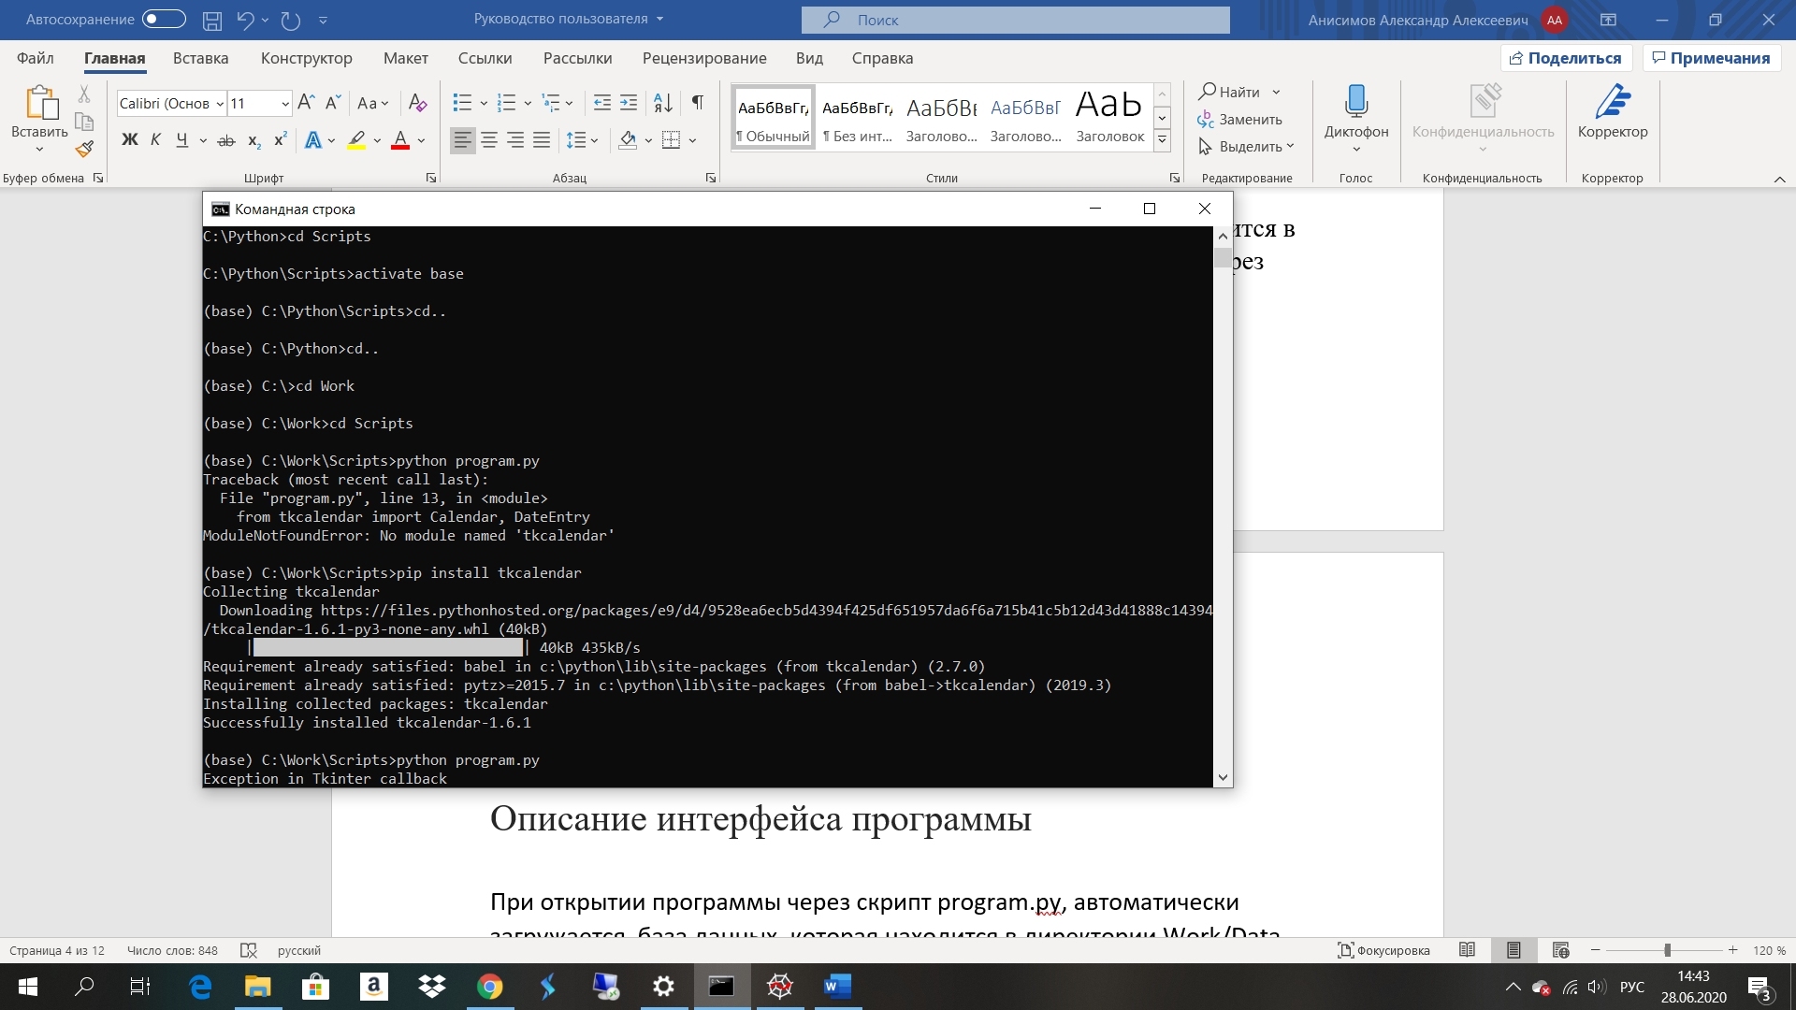

Для устранения этой ошибки введите «pip install tkcalendar» в командную строку.



# Описание интерфейса программы

При открытии программы через скрипт program.py, автоматически загружается база данных, которая находится в директории​ Work/Data.

Главный интерфейс - структура

В главном интерфейсе программы расположены 4 таблицы: «Клиенты», «Поездки», «Отели» и «Общая таблица». Первые три из них представляют собой базу данных в 3 нормальной форме. Центральной таблицей является таблица «Поездки», в которой ключом являются: «Номер клиента» -«Дата вылета». В ней содержится информация о том, куда и когда определенный клиент зарезервировал поездку. Второстепенная таблица «Клиенты », в которой ключом является «ID клиента», позволяет узнать имя, фамилию, отчество и номер телефона по ID клиента. А во второстепенной таблице «Отели » , с ключом «Название отеля», видно где находится этот отель и сколько у него звёзд .

Главный интерфейс - Рабочие окно

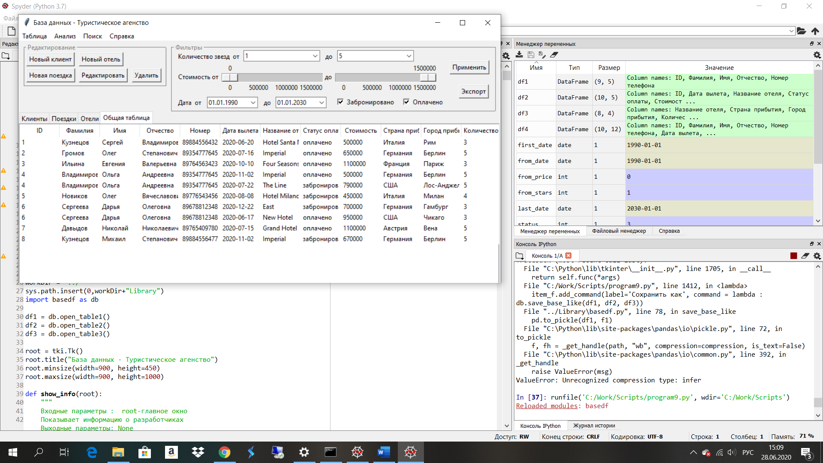Основное рабочее окно изображено ниже (Рис. 1)

Рис. 1. Основное рабочие окно

Во всех таблицах предусмотрена удобная сортировка полей по возрастанию. Пользователь может нажать на интересующий его столбец, и программа отсортирует поля по возрастанию.

Пользователь может перемещаться между таблицами нажав на соответствующую закладку.

Инструменты редактирования

Пользователь может добавлять, удалять и редактировать данные в таблицах. Для каждой из команд существует соответствующая кнопка

Команды «Удалить», «Добавить» и «Редактировать» не предназначены для таблицы «Общая таблица». Это необходимо для поддержки базы данных в трех нормированной форме.

Команда "Добавить"

Можно добавить новую информацию о клиенте, о его поездках и об отелях, нажав на соответствующую кнопку.

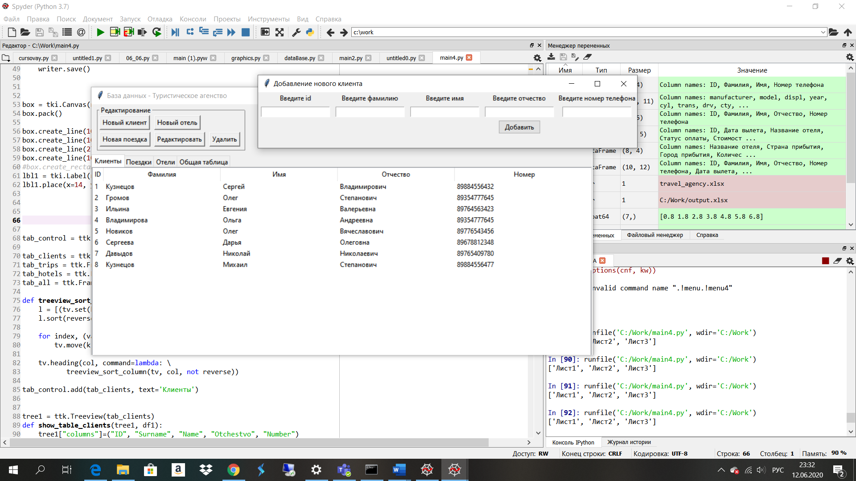

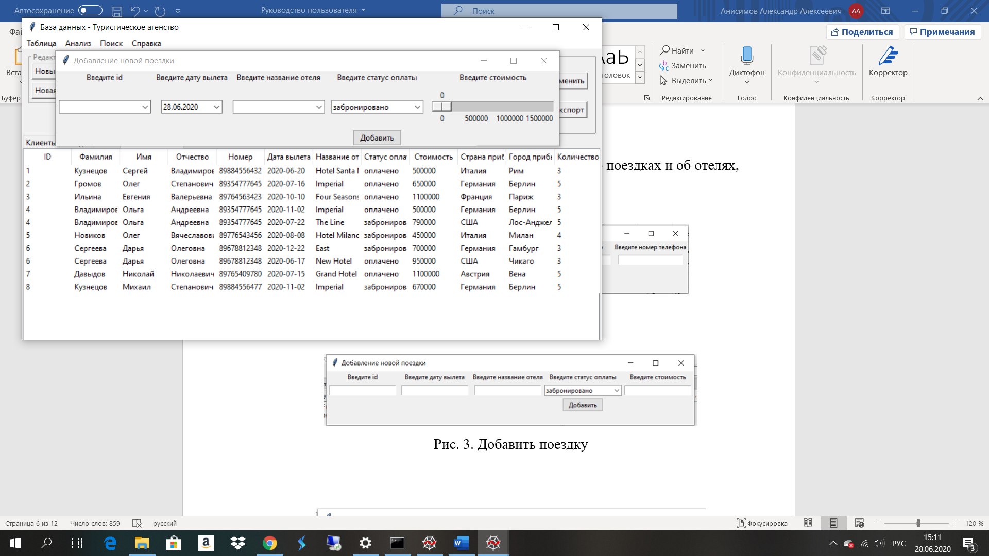Рис. 2. Добавить клиента

Рис. 3. Добавить поездку

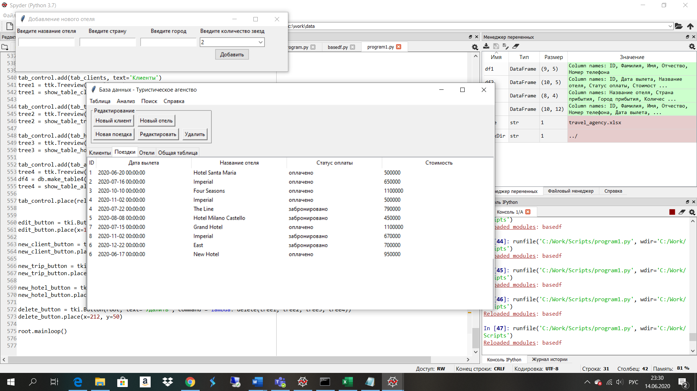

Рис. 4. Добавить отель

При попытке ввести нового клиента с уже существующим ID или название отеля, которое уже существует, программа выведет предупреждение и попросит повторить ввод. Также предусмотрена проверка правильности данных при добавлении новой поездки. Если введённого ID или названия отеля не существует, то появится сообщение об этом и добавления не произойдёт.

Удалить

Для того чтобы удалить поле из таблицы пользователю достаточно выделить нужное поле и нажать на кнопку «Удалить».

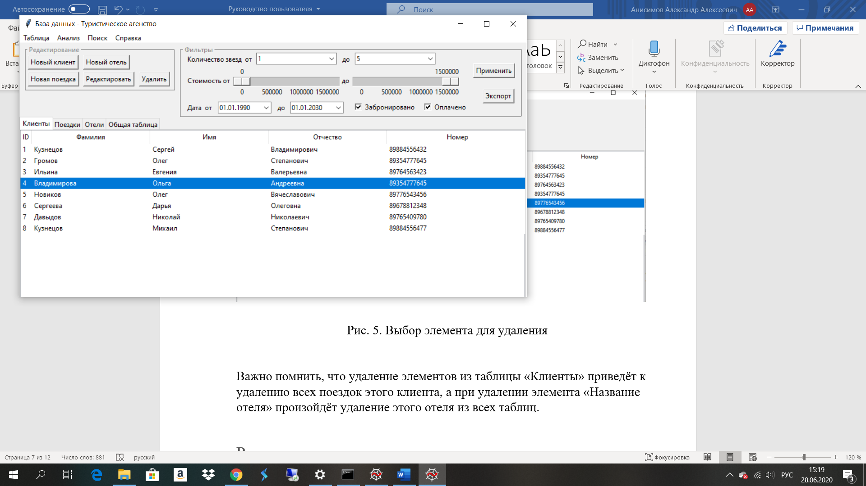

Рис. 5. Выбор элемента для удаления

Важно помнить, что удаление элементов из таблицы «Клиенты» приведёт к удалению всех поездок этого клиента, а при удалении элемента «Название отеля» произойдёт удаление этого отеля из всех таблиц.

Редактировать

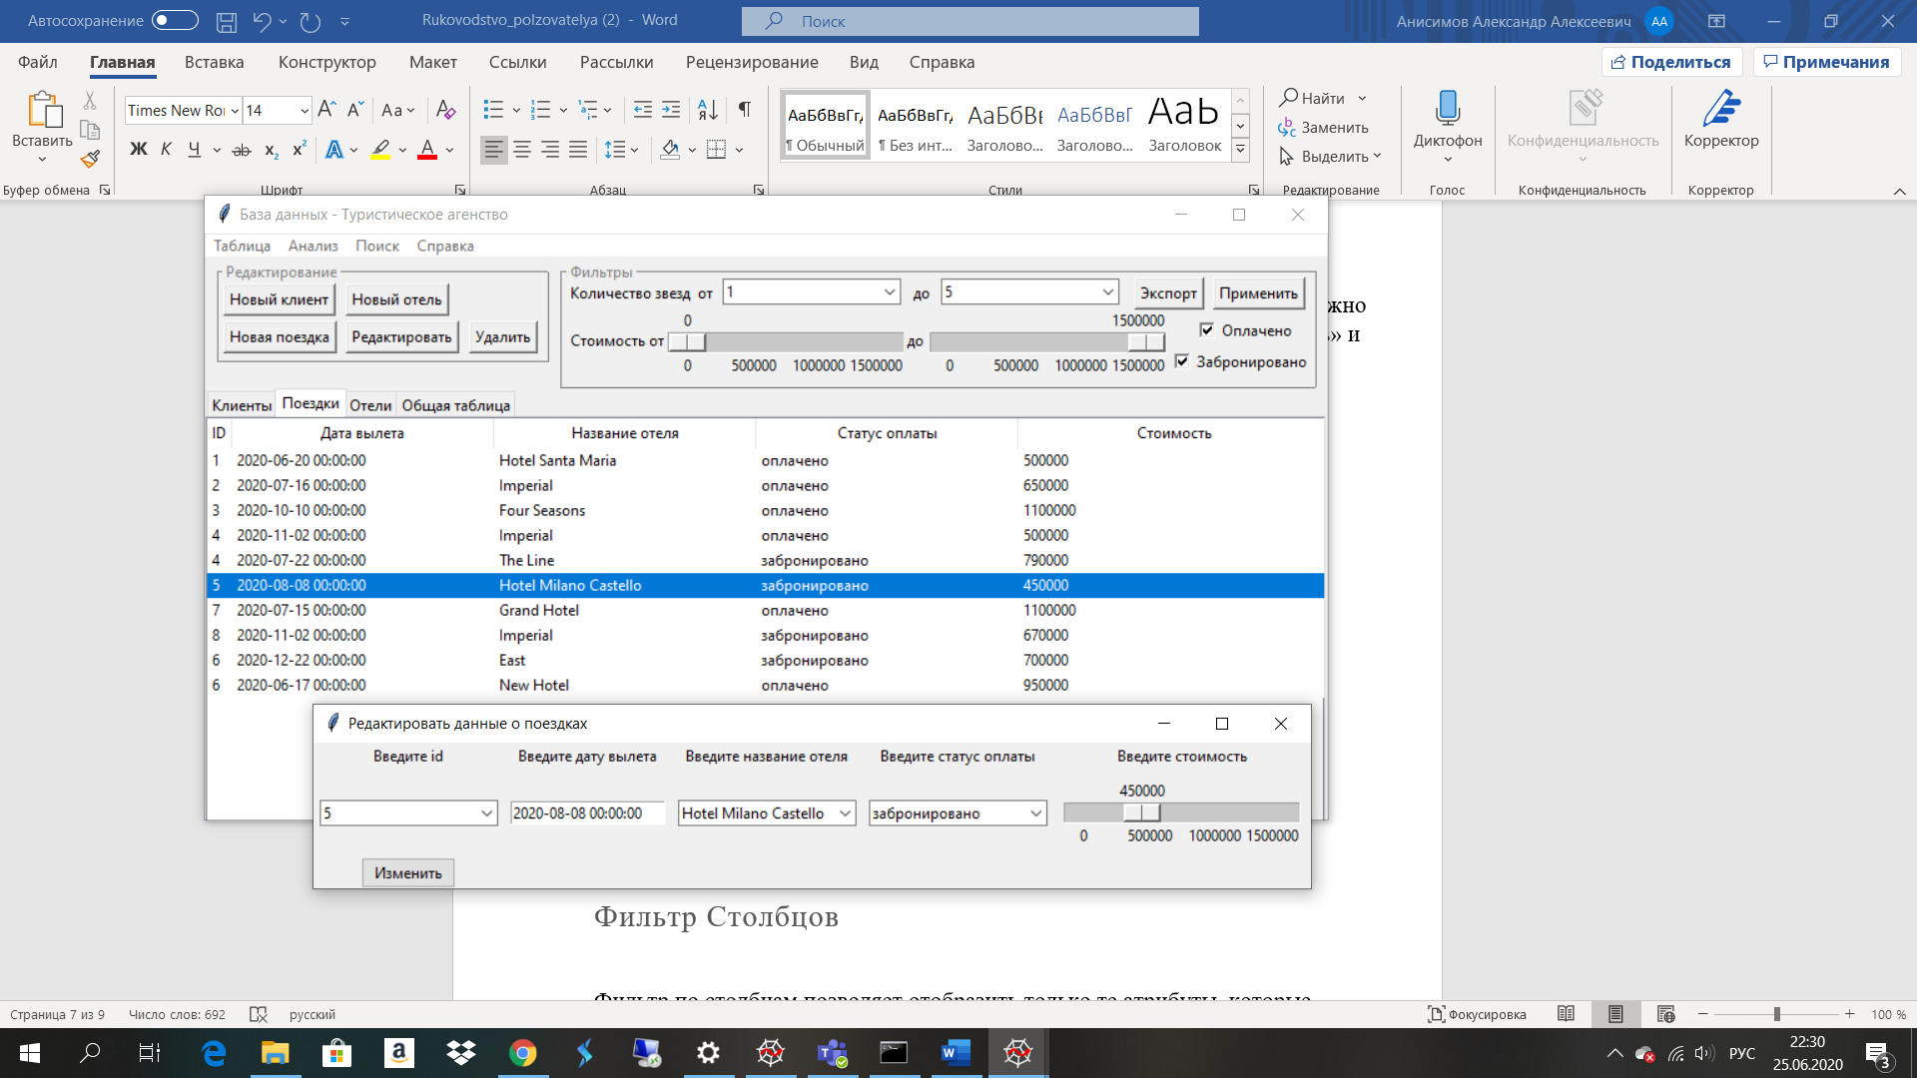Команда «Редактировать» позволяет редактировать поля таблицы. Для это мышью выделите строку, в которой вы хотите изменить данные, нажмите кнопку «Редактировать» и внесите изменения в данные.

Рис. 6. Редактирование

Сортировка столбцов

Для применения сортировки надо нажать на название атрибута. Качественные атрибуты будут отсортированы по алфавиту а количественные атрибуты будут отсортированы по возрастанию, а при повторном нажатии, по убыванию.

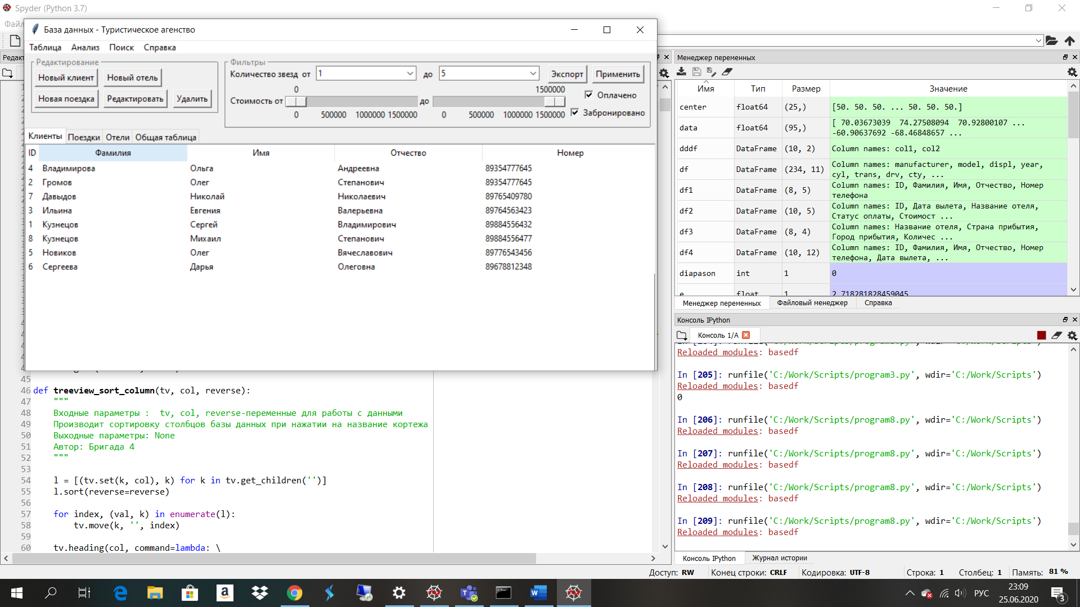

Рис. 7. Сортировка столбцов.

Фильтры

В графе «Фильтры» можно выбрать интересующие вас значения атрибутов, затем нажать на кнопку «Применить». Во вкладке «Общая таблица» останутся только те кортежи, которые удовлетворяют значениям фильтра. Фильтрация происходит только в таблице «Общая таблица».

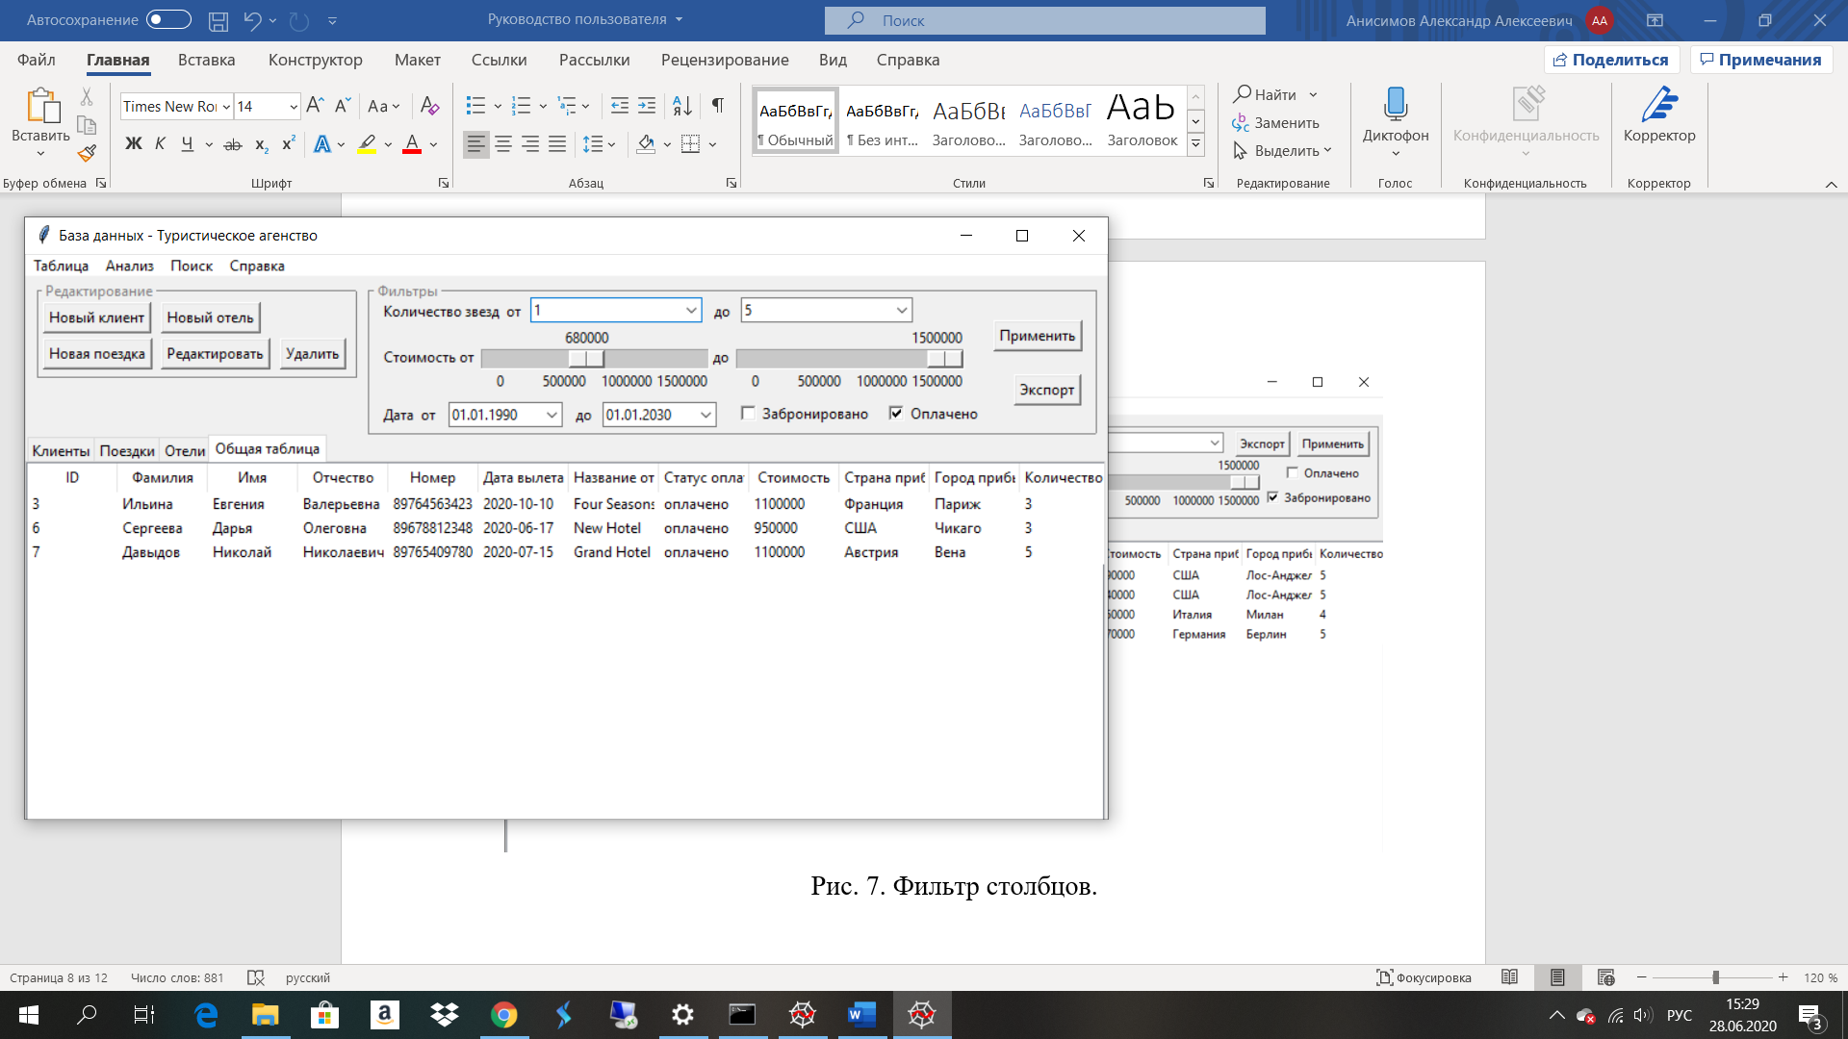

Рис. 8. Фильтр столбцов.

Поиск

В базе данных предусмотрен поиск по атрибутам. Для этого в меню надо нажать на кнопку поиск и найти.

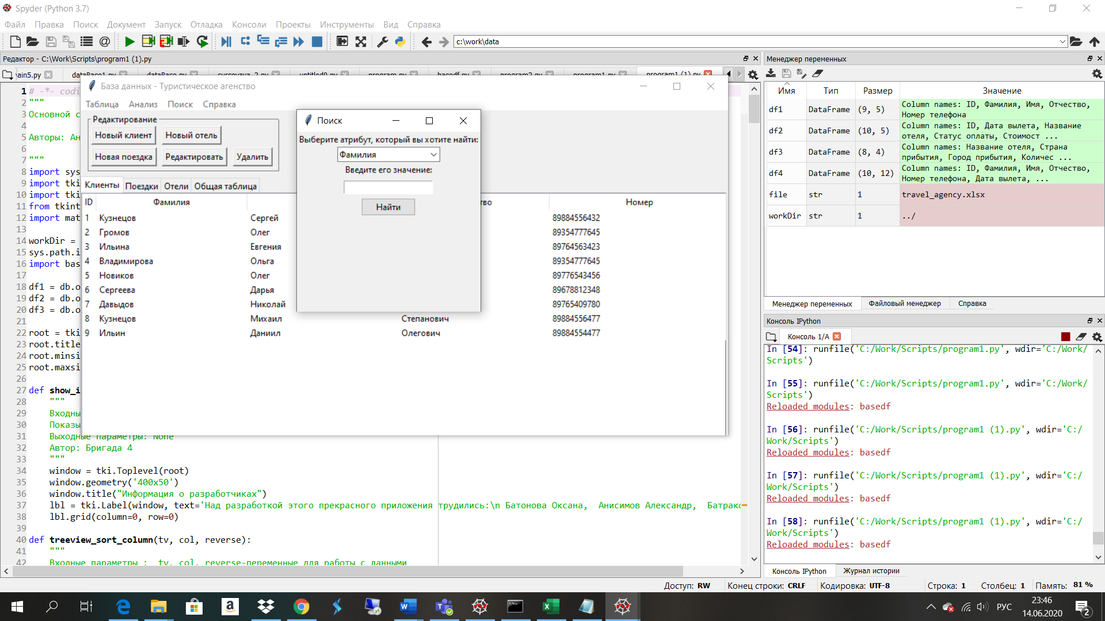

Рис 9. Поиск

# Анализ данных

Программа создаёт текстовые и графические отчёты. Текстовые отчёты можно сохранить в каталог Output, а графические отчёты можно сохранить в каталог Graphics. И текстовые и графические отчёты выводятся на экран после создания. Простой текстовый отчёт создаётся при нажатии на кнопку «Экспорт» в графе «Фильтры». Затем выбираете нужные атрибуты и создается простой текстовый отчет по кортежам, удовлетворяющих фильтру.

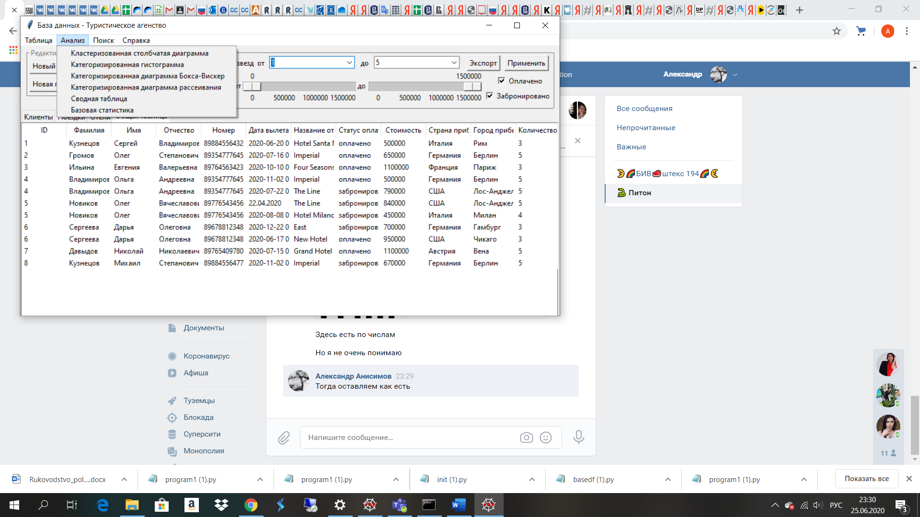

Рис 10. Анализ

Пример графического отчёта

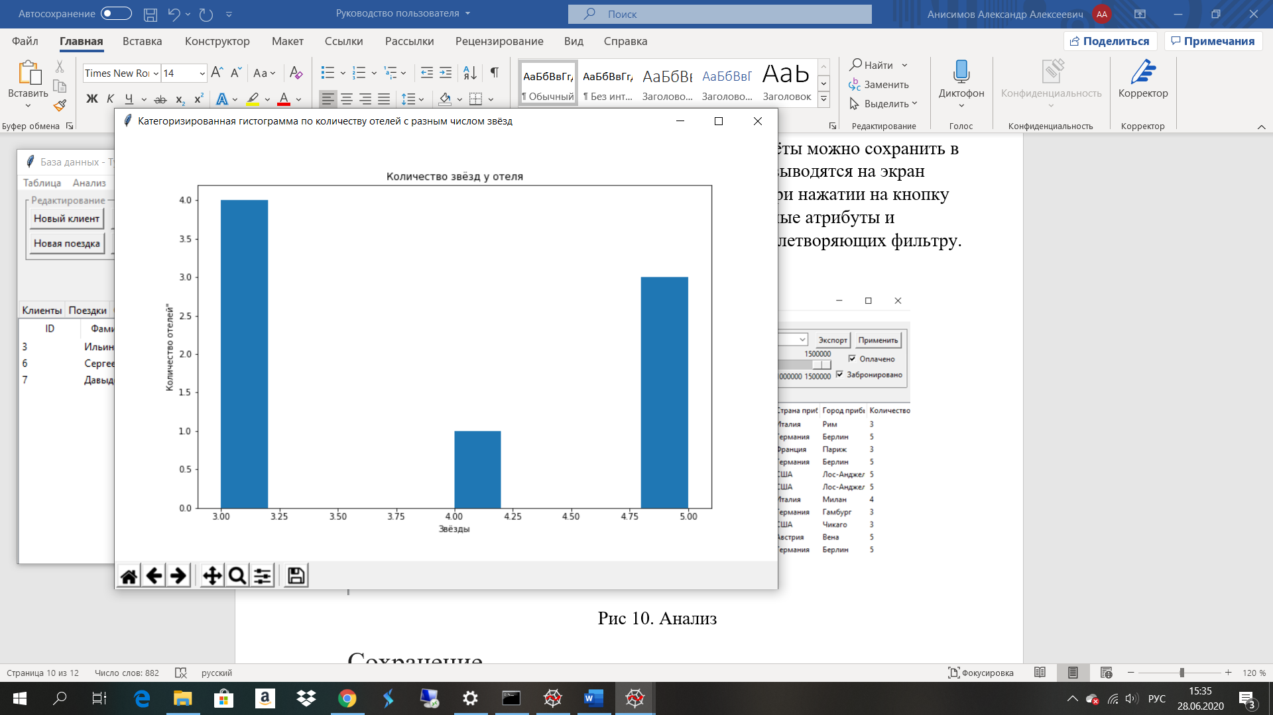

Рис 11. Графический отчёт

Для сохранения графического отчёта необходимо нажать на кнопку

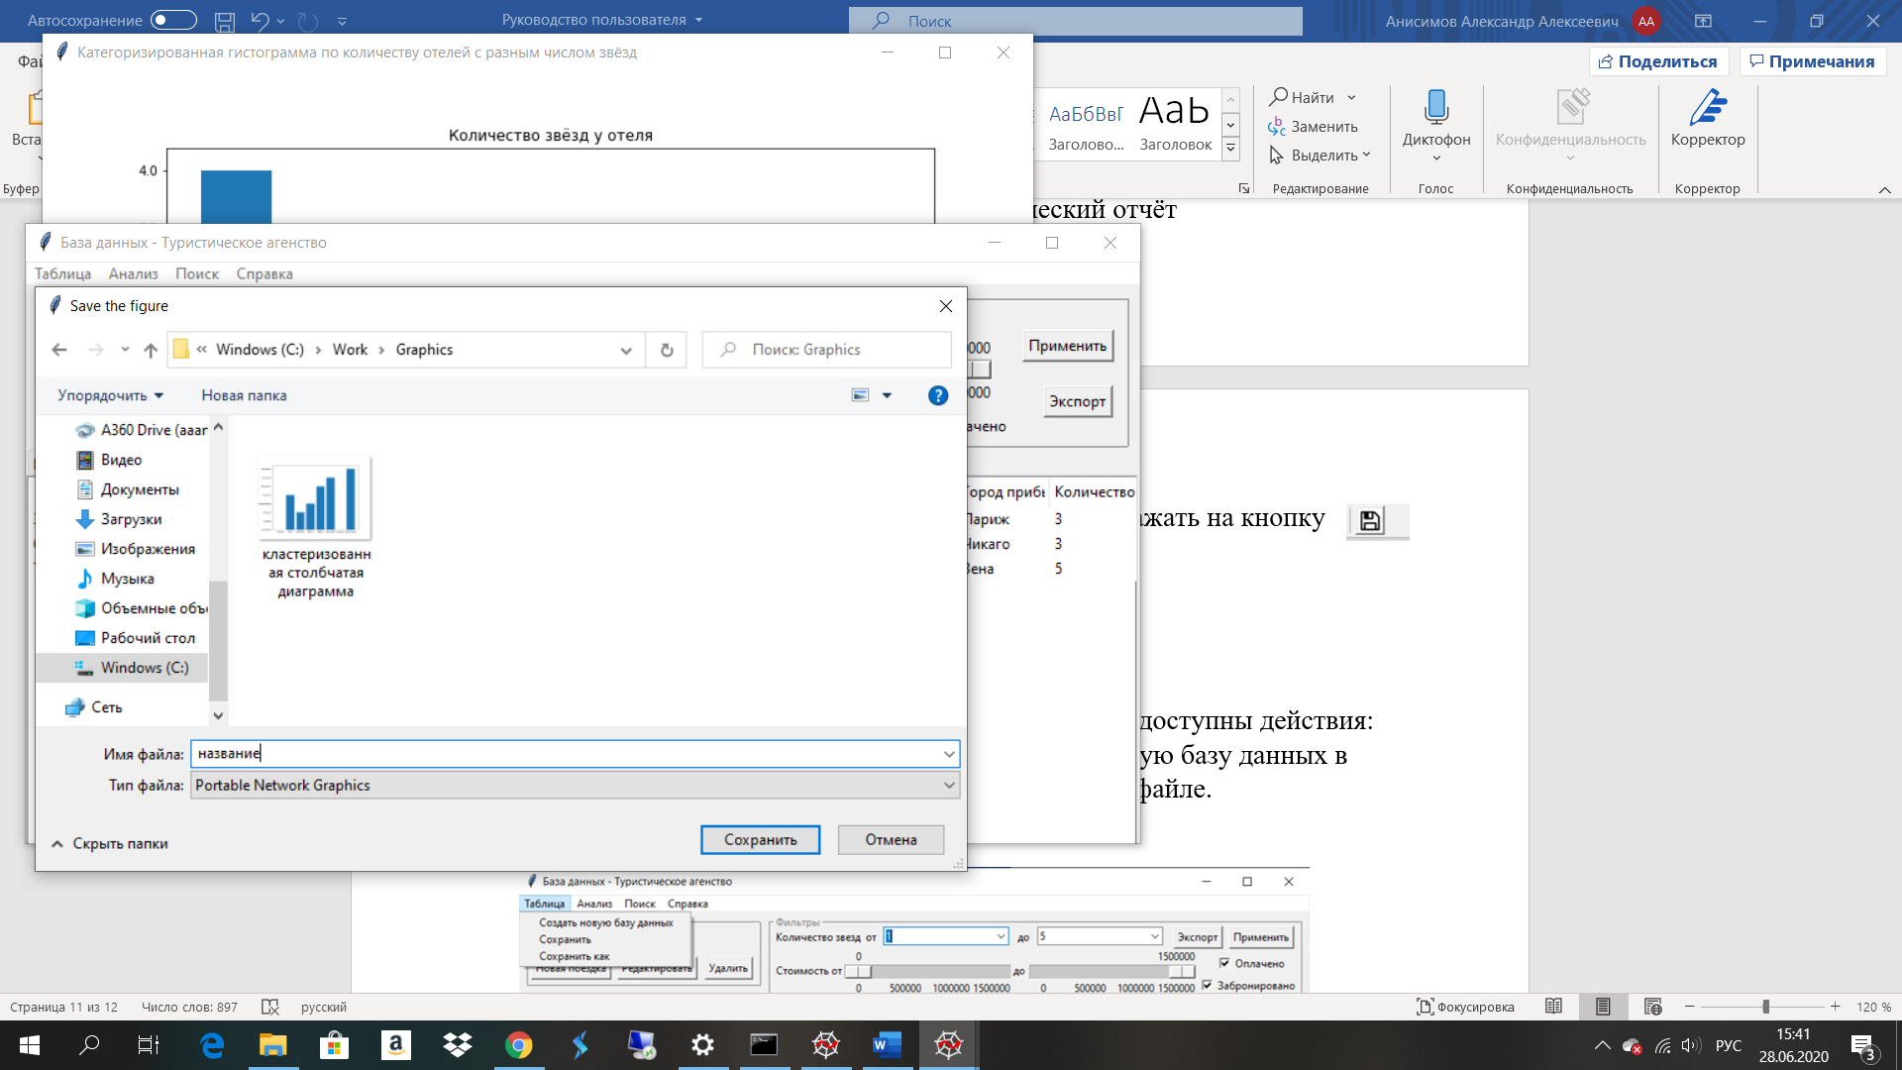

Рис 12. Сохранение графического отчёта

Выбираете каталог, в который вы хотите сохранить отчёт (для графических отчётов выбрать каталог «Graphics»), вводите название нового файла и нажимаете кнопку «Сохранить». Графические отчёты сохраняются по умолчанию с расширением «.png».

Пример текстового отчёта

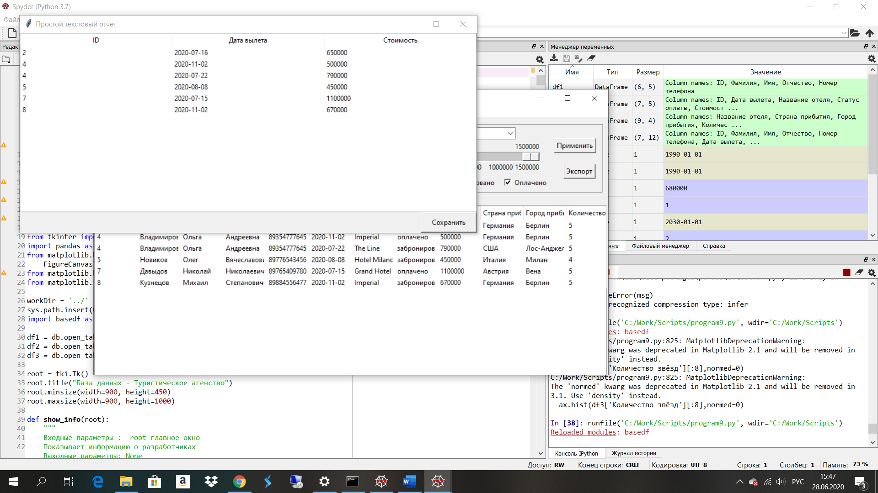

Рис 13. Текстовый отчёт

Для сохранения отчёта нажмите кнопку «Сохранить».

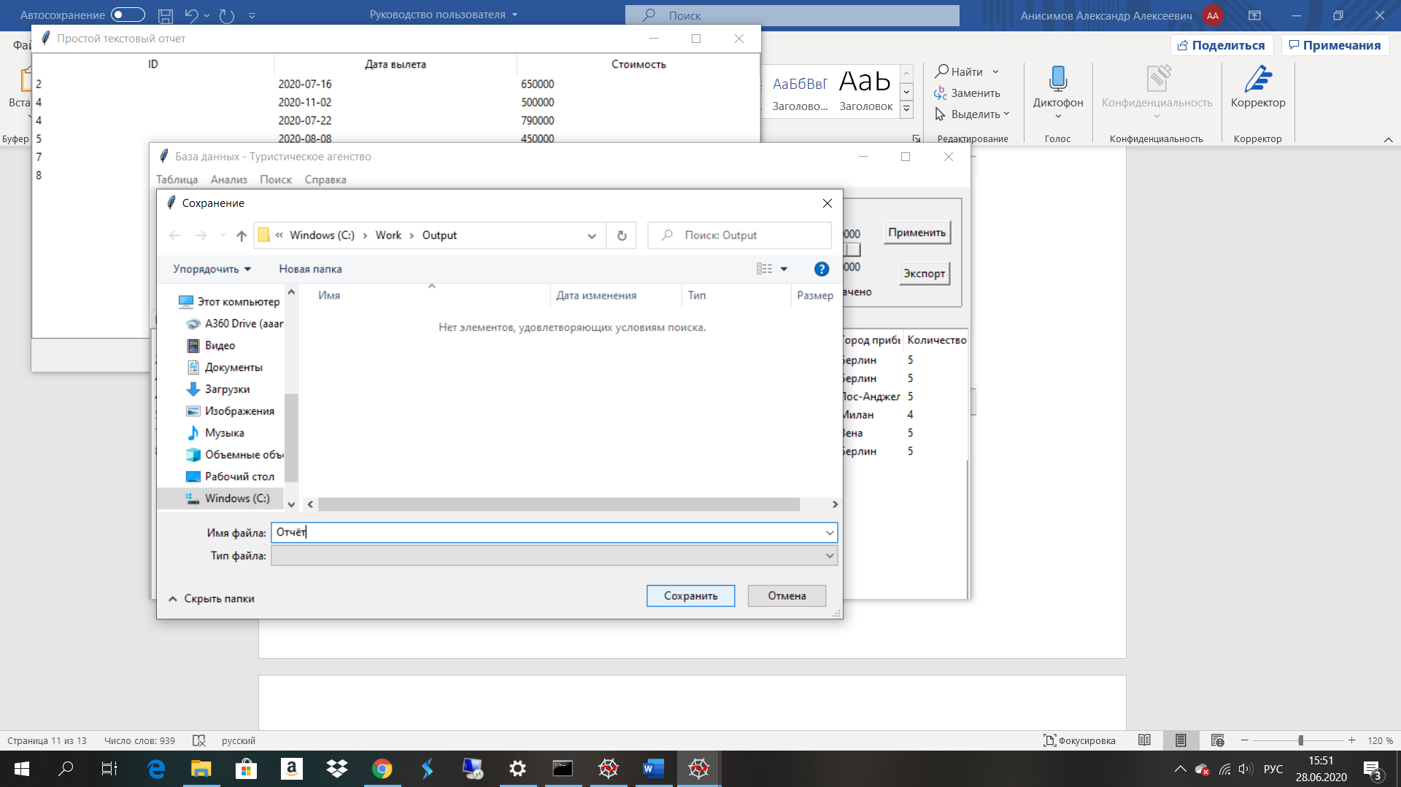

Рис 14. Сохранение текстового отчёта

Выбираете каталог, в который вы хотите сохранить отчёт (для текстовых отчётов выбрать каталог «Output»), вводите название нового файла и нажимаете кнопку «Сохранить». Текстовые отчёты сохраняются по умолчанию в файл Excel.

# Сохранение

В меню при нажатии кнопки «Таблица» становится доступны действия: создать новую базу данных, сохранить существующую базу данных в исходном файле и сохранить базу данных в другом файле.

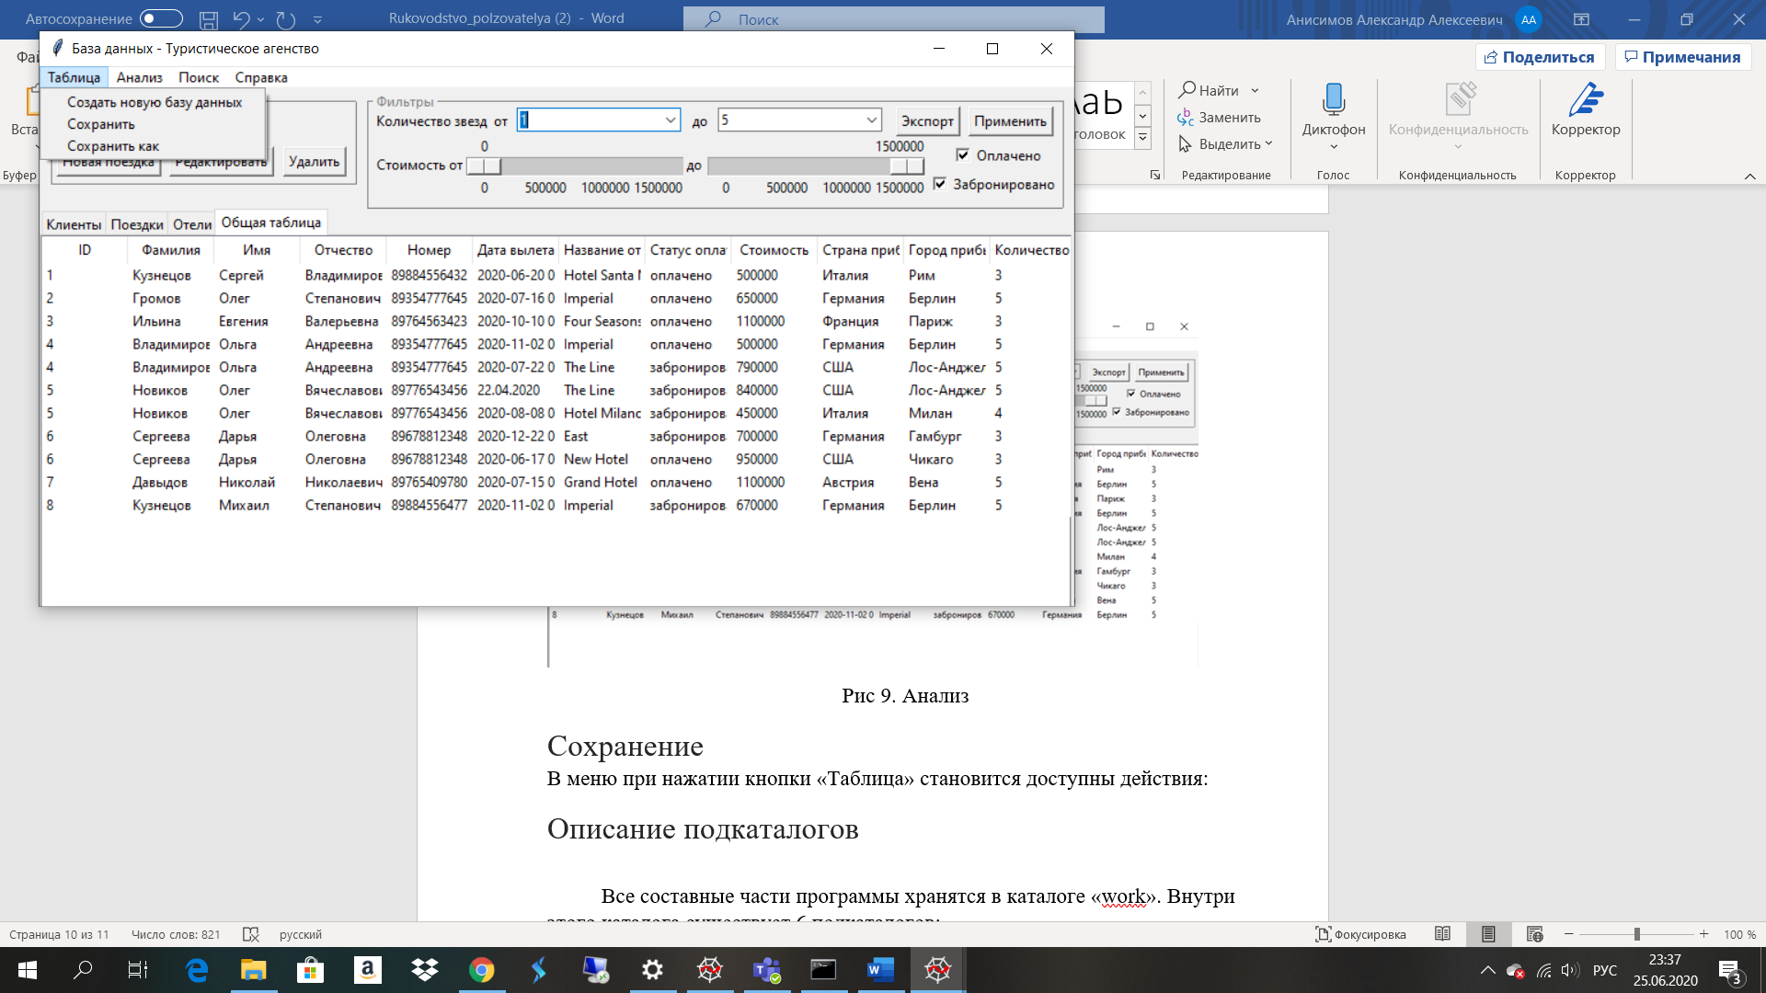

Рис 15. Сохранение

При нажатии кнопки «Создать новую базу данных» исходная база данных очистится и пользователь может вводить новые данные. При нажатии кнопки «Сохранить» данные из таблиц «Клиенты», «Поездки», «Отели» будут сохранены в существующие файлы в каталоге Data «clients.pkl», «trips.pkl», «hotels.pkl» соответственно. При нажатии кнопки «Сохранить как» можно выбрать каталог, в который вы хотите сохранить базу данных в новый файл.

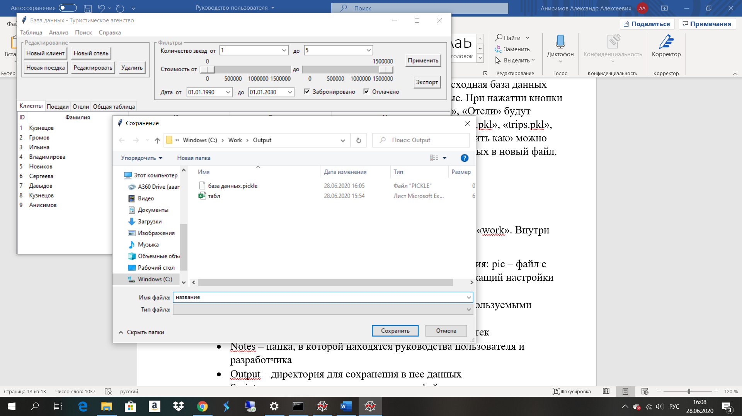

Рис 16. «Сохранить как»

База данных будет сохранена в новый файл с расширением «.pickle».

# Описание подкаталогов

Все составные части программы хранятся в каталоге «work». Внутри этого каталога существует 6 подкаталогов:

* Data – здесь хранятся входные данные для приложения: clients.pkl, hotels.pkl, trips.pkl – файлы с загружаемой базой данных в каждом из которых содержится отношение в третьей нормальной форме
* Graphics – директория, которая содержит копии графических отчетов
* Library – каталог для хранения необходимых библиотек
* Notes – папка, в которой находятся руководства пользователя и разработчика
* Output – директория, которая содержит копии текстовых отчетов
* Scripts – каталог, внутри которого лежат файлы программы в виде скриптов

# Технические требования

ПК под управлением Windows XP и выше, ИЛИ MacOS Leopard и выше, ИЛИ Linux. Также требуется минимум 1,5 ГГц тактовой частоты процессора и разрешение экрана 1280x720 и выше. На ПК должен быть установлен дистрибутив Python 3 (Anaconda или другой).